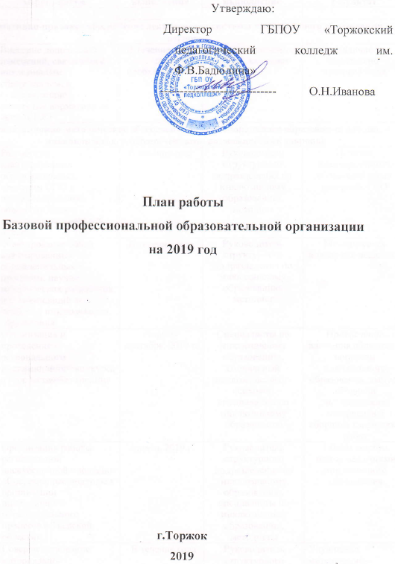

|  |  |  |  |  |
| --- | --- | --- | --- | --- |
| **№**  **п/п** | **Наименование мероприятия** | **Сроки выполнения** | **Ответственные за выполнение** | **Планируемый результат** |
| 1 | 2 | 3 | 4 |  |
| **Нормативно-правовое обеспечение деятельности системы инклюзивного образования в регионе** | | | | |
| 1. | Внесение дополнений и изменений, связанных с инклюзивным образованием, в существующие локальные нормативные акты БПОО | В течение года,  по  необходимости | Руководитель БПОО, методист | Наличие нормативно- правовой базы |
| **Организационно-методическое обеспечение профессионального образования для лиц с инвалидностью и ограниченными возможностями здоровья** | | | | |
| 2 | Разработка адаптированных образовательных программ СПО в профессиональных образовательных организациях Тверской области | В течение года | Руководитель структурного подразделения по  инклюзивному образованию, методист | Наличие адаптированных образовательных программ СПО |
| 3 | Формирование банка адаптированных образовательных программ, научно-методических разработок и рекомендаций по проблеме инклюзивного образования | В течение года | Руководитель структурного подразделения по  инклюзивному образованию, методист | Методическая поддержка педагогов |
| 4 | Организация и проведение - регионального дистанционного конкурса «Творчество без границ» | Апрель-сентябрь, 2019 г. | Специалисты по инклюзивному образованию, социальный педагог, педагог-психолог, специалисты по инклюзивному образованию | Привлечение внимания общества к вопросам инклюзивного образования, выпуск сборника методических материалов и сборника творческих работ |
| 5 | Организация работы региональной дискуссионной площадки «Современные подходы к организации инклюзивного образовательного процесса в Тверской области» | Апрель 2019 г. | Руководитель структурного подразделения по  инклюзивному образованию, специалисты по инклюзивному образованию, методисты | Обмен опытом между педагогами инклюзивного образования |
| 6 | Совершенствование материально-технических условий для обучения лиц с ОВЗ и инвалидностью | В течение года | Руководитель  структурного  подразделения  по ИО | Улучшение материально-  технических условий  для обучения лиц с ОВЗ и  инвалидностью |
| 7 | Участие педагогов БПОО в работе семинаров, вебинаров, круглых столов, педагогических  советов, научно-практических  конференций и других  мероприятий различного  уровня | В течение года | Руководитель  структурного  подразделения  по  инклюзивному  образованию, специалисты по инклюзивному образованию,  методисты | Обмен опытом с  коллегами,  повышение уровня  профессиональной  компетентности |
| 8 | Социально-педагогическое,  методическое и юридическое  консультирование педагогов  по вопросам  профессионального  инклюзивного образования | В течение года, по запросу | Руководитель  структурного  подразделения, методисты, специалисты по инклюзивному образованию,  социальный  педагог, педагог-психолог | Поддержка и  своевременное  информирование  педагогов  инклюзивного  образования по  возникающим в  процессе обучения  вопросам |
| **Психолого-педагогическое сопровождение инклюзивного образовательного процесса** | | | | |
| 9 | Консультирование педагогов  учреждений СПО по вопросам  организации психолого-  педагогического  сопровождения инклюзивного  образовательного процесса | В течение года.  по запросу | Руководитель  структурного  подразделения  по  инклюзивному  образованию,  методисты,  социальный педагог | Помощь ПОО  региона в решении  вопросов  организации и  функционирования  служб психолого-  педагогического  сопровождения лиц с ОВЗ и  инвалидностью |
| 10 | Психологическое консультирование абитуриентов и обучающихся с ОВЗ и инвалидностью, их педагогов и родителей | В течение года.  по запросу | Педагог- психолог | Своевременная психологическая поддержка лиц с  ОВЗ и инвалидностью, педагогов и родителей; помощь в разрешении сложных ситуаций |
| 11 | Разработка и применение в деятельности ГБПОУ «Торжокский педагогический колледж» групповых и индивидуальных профилактических и коррекционно-развивающих программ | В течение года, в соответствии с планом работы педагога- психолога | Педагог- психолог | Совершенствование  системы и повышение качества психолого- педагогического сопровождения лиц с ОВЗ и инвалидностью |
| 12 | Психолого-педагогическое сопровождение адаптационного процесса первокурсников с ОВЗ и инвалидностью в ГБПОУ «Торжокский педагогический колледж» | Сентябрь- декабрь 2019г | Педагог- психолог | Успешная адаптация первокурсников |
| **Мониторинг системы инклюзивного образования в регионе** | | | | |
| 13 | Сбор данных о возможностях профессиональных образовательных организаций принять на обучение в 2018- 2019 учебном году инвалидов и лиц с ОВЗ различных нозологических групп | Январь-апрель 2019 г. | Руководитель структурного подразделения по  инклюзивному образованию, методисты | Наличие актуальной информации для консультирования лиц с ОВЗ, инвалидов, их родителей и педагогов в период приемной кампании 2019 г. |
| 14 | Мониторинг численности инвалидов и лиц с ОВЗ, обучающихся в учреждениях СПО Тверской области | Апрель 2019г. ноябрь 2019 г. | Руководитель структурного подразделения по  инклюзивному образованию, специалисты по инклюзивному образованию | Наличие информации для совершенствования системы инклюзивного профессионального  образования в регионе и адресной методической помощи образовательным учреждениям |
| **Организация профориентационной работы с лицами с ОВЗ и инвалидностью по привлечению на обучение по программам СПО и профессионального обучения** | | | | |
| 15 | Проведение встреч, бесед с учащимся специальных (коррекционных) школ и школ-интернатов | Март-май 2019г. | Социальный педагог, педагог- психолог, преподаватели БПОО | Информирование учащихся о возможностях профессионального образования в регионе, привлечение их в систему СПО |
| 16 | Проведение Дня открытых дверей | Март 2019 г. | Зам. директора по УР |  |
| 17 | Проведение консультаций для абитуриентов с ОВЗ и инвалидностью, их родителей, педагогов и специалистов органов опеки и попечительства по вопросам обучения в учреждениях СПО Тверской области | В течение года, по запросу | Руководитель структурного подразделения по инклюзивному образованию, специалисты по инклюзивному образованию | Наличие у целевой аудитории необходимой информации |
| 18 | Работа «горячей линии» по приему на обучение лиц с ОВЗ и инвалидностью | В течение  года, постоянно | Специалисты по инклюзивному образованию | Возможность для населения задать вопросы по обучению лиц с ОВЗ и инвалидностью |
| 19 | Разработка методических рекомендаций для специалистов приемной комиссии по приему на обучение лиц с ОВЗ и инвалидностью | Март- сентябрь 2019 г. | Специалисты по инклюзивному образованию | Совершенствование  работы приемной комиссии; наличие у ее специалистов необходимой информации |
| 20 | Создание и распространение рекламно-информационных материалов по вопросам обучения инвалидов и лиц с ОВЗ в учреждениях СПО | Март- сентябрь 2019 г. | Специалисты по инклюзивному образованию | Привлечение лиц с  ОВЗ и инвалидностью в систему СПО |
| **Организация работы по оказанию содействия в поиске работы выпускникам профессиональных образовательных организаций, относящихся к категории инвалидов** | | | | |
| 21 | Сотрудничество с Центром занятости населения | В течение года | Руководитель структурного подразделения по  инклюзивному образованию, методист | Участие в программах Центра занятости населения |
| 22 | Формирование банка вакансий для людей с инвалидностью | В течение года | Руководитель структурного подразделения по  инклюзивному образованию, специалисты по инклюзивному образованию | Наличие актуальной базы вакансий для информирования  инвалидов о состоянии рынка труда в регионе |
| 23 | Проведение в ГБПОУ «Торжокский педагогический колледж» мероприятий, формирующих у обучающихся активную жизненную позицию | В течение года | Социальный педагог, педагог-психолог | Наличие знаний у выпускников по организации самостоятельного поиска работы и трудоустройства |
| 24 | Участие обучающихся с ОВЗ и инвалидностью в Ярмарках вакансий | В течение года | зав.практикой, социальный педагог, классные руководители | Информированность  обучающихся о вакансиях в регионе, трудоустройство выпускников |
| **Развитие конкурсного движения «Абилимпикс» в Тверской области** | | | | |
| 25 | Организация и проведение III Тверского чемпионата «Абилимпикс» | Май - октябрь 2019 г. | Руководитель БПОО,методист,  социальный педагог | Проведенное мероприятие |
| 26 | Организация и проведение регионального чемпионата «Абилимпикс» | ноябрь 2019 г. | Руководитель структурного подразделения по  инклюзивному образованию, специалисты по ИО | Участие команд образовательных организаций Тверской области в чемпионате «Абилимпикс» |
| 27 | Организация участия команды Тверской области в V Национальном чемпионате «Абилимпикс» | Ноябрь 2019 г. | Руководитель структурного подразделения по  инклюзивному образованию, специалисты по инклюзивному образованию | Участие команды Тверской области в V Национальном  чемпионате «Абилимпикс» |
| 28 | Сотрудничество с Национальным центром «Абилимпикс» | В течение года | Руководитель структурного подразделения по  инклюзивному образованию, специалисты по инклюзивному образованию | Своевременное предоставление  отчетов, мониторингов, необходимых сведений |
| **Повышение квалификации педагогических работников в области инклюзивного образования на базе БПОО** | | | | |
| 29 | Проведение курсов повышения квалификации педагогов по дополнительным образовательным программам | В течение года | Руководитель БПОО, зам. директора по УР, методист | Повышение квалификации педагогов по  вопросам инклюзивного профессионального образования |
| 30 | Организация и проведение семинара «Инклюзивное образование в организациях СПО» | Май 2019 г. | Зам. директора по УР, методист | Обмен опытом с коллегами, повышение профессиональной компетентности педагогов |
| **Информационное обеспечение деятельности БПОО, взаимодействие со СМИ** | | | | |
| 31 | Ведение раздела по инклюзивному образованию на сайте БПОО | В течение года, постоянно | Сотрудники структурного подразделения по  инклюзивному образованию, зам. директора по УР,методист | Наличие и доступность информации о деятельности БПОО |
| 32 | Создание и ведение группы Центра развития инклюзивного образования в социальной сети «ВКонтакте» | В течение года, постоянно | Сотрудники структурного подразделения по  инклюзивному образованию | Наличие и доступность информации о деятельности БПОО |
| 33 | Публикации в СМИ по вопросам обучения инвалидов и лиц с ОВЗ, проведения мероприятий, направленных на развитие системы инклюзивного образования в Тверской области | В течение года | Сотрудники структурного подразделения по  инклюзивному образованию | Информирование населения о возможностях обучения лиц с ОВЗ и инвалидностью в системе СПО Тверской области |